- はじめに
*本研究は○○で発表したものである．
分散Bat Algorithmによる複数の局所解探索の検討
○岩瀬拓哉 高野諒 上野史 髙玉圭樹（電気通信大学）

概要 メタヒューリスティックの手法として，最適化問題に対する大域的探索が可能なBat Algorithmを用い，災害時における大多数の被災者を探索するアルゴリズムを提案し，シミュレーション実験にて有効性の検証をすることを目的とする．各個体に探索範囲を持たせ，その範囲内に他の個体が入らないよう制御し，効率的な探索を行うようアルゴリズムの改良を行った．

キーワード: Meta-Heuristics, Bat Algorithm, Optimization Problem
大域的な探索が可能なメタヒューリスティック手法には，魚や鳥といった群れを成す動物の行動をモデル化した粒子群最適化(Particle Swarm Optimization: PSO)[1]やホタルの光強度によって明るいホタルの方へ他のホタルが惹きよせられる特性を利用したFA(Firefly Algorithm)[2]が例として挙げられる．中でもYangが提案したBat Algorithm(以下，BA)[3]は，コウモリの特性であるエコロケーションを用いて対象物に向かって周波数を発し，その反射波から対象物との距離を計測し，周囲の状況を知るという特性に着想を得て設計されたアルゴリズムである．本研究では，不特定多数の被災者の探索を行う救助ロボットへの適用を想定して，BAにおけるコウモリ特有の周波数を用いて確率的な行動を抑制し，複数解探索性能の向上を図る．特に，災害時での不特定多数の各被災者を多峰性関数における複数の局所解と見立て，シミュレーション実験にて性能の検証を行った．
- Bat Algorithm
  - 全体の概要
BAは群知能アルゴリズムの一つで複数の局所解を持つ目的関数から最適解を見つけることが可能な大域的探索に適した最適化手法である．コウモリの特性であるエコロケーションを用いて対象物との距離や周囲の状況を知ることができる．エコロケーションとは，コウモリ自らが発した周波数が対象物にぶつかり，その反射波を受信して対象物までの方向や距離を知ることができる．コウモリの行動は以下３つの特徴で構成される．
- 各コウモリは，自身が発する周波数の反響によって対象物との距離を測る．
- コウモリは位置において速度で，対象物に近い他のコウモリの方へランダムに移動する．
- コウモリが対象物に近づくにつれ，コウモリが持つ周波数を調整するためにラウドネスを減少させる．
  - アルゴリズムについて
BAにおいて，各コウモリの速度と位置，周波数は以下の式で定義し，更新される．
(1)
(2)
(3)
は0から1までの一様乱数を表す．初期個体生成時，全てのコウモリの初期位置から最適解を算出する．各コウモリは最適解に向かって速度でまで移動する．
また，現在の最適解の周辺に確率的に新しい解を生成する．生成式は次の通りである．
(4)
は区間でランダムな値が割り当てられ，は全てのコウモリの平均ラウドネス値を時間ステップごとに表す．初期生成されたコウモリはラウドネスを発して対象物を探し始め，その反射波をパルスレートで表される．
ラウドネスとパルスレートは以下に基づいて更新される．
(5)
(6)

ラウドネスとパルスレートは世代数毎に更新される．ラウドネスはコウモリが対象物を発見し，近づくにつれてと徐々に数値を減少させ，その間にパルスレートは増加する機能を持つ．初期のパルスレートは0周辺，あるいは区間の値を持つ．式(4)で生成した新しい解が更新されたとき，式(5)，(6)によってとも更新される．αとγは減衰係数を表し，シミュレーション上ではとして使用した．実験プログラムのコードはAlgorithm1に記す．

Algorithm 1: 従来BA
Objective function f(x), x=(x1,…,xd)
Initialize the bat population xi (i=1,2,…,n) and vi
Define pulse frequency fi at xi
Initialize pulse rates ri and the loudness Ai
While (

- 分散型Bat Algorithm
従来のBAは大域的な探索により，すべてのコウモリが最適解の方へ向かっていくアルゴリズムであるため，複数の局所解を探索するためには個体間にある程度の距離を保たせ，局所解付近に留まるよう修正を加えなければならない．そこで本研究では各コウモリが複数の異なる解探索を行うために従来BAに改良を加えた分散型BAを提案する．まず，全てのコウモリが散らばるように式(2)を次式のように変更した．

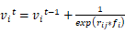
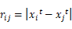
(7)

(8)

ここではi番目とj番目のコウモリの距離を求め，2個体間の距離が近いほど速度を増加させる．2個体の組み合わせはランダムで選択される．
式(4)において，現在の各コウモリの評価値の周辺にランダムで新しい解を生成する．
分散型BAのアルゴリズムの流れは次のとおりである．

ステップ1 初期個体の生成
個体数をnとして初期状態で個体を(i=1,2,…,n) をランダムで配置し，各個体の速度を生成する．目的関数をf(x)とし，初期値としてラウドネスとパルスレート，周波数を設定する．
ステップ2 新しい解の生成
式(3)により新しい解を生成する．
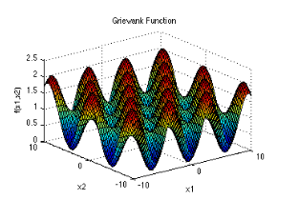
ステップ3 生成した解近辺を局所探索
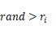を満たした場合，生成した解の周辺に新しく解を生成する．
ステップ4 ランダムで新しい解を一つ生成
イタレーション毎に新しく解を一つ生成する．
ステップ5 解の評価と更新
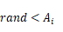を満たす場合に，解と，の３つの中から評価値を良い解を選択する．解の更新をしたら，式(5)(6)によりとも更新する．
ステップ6 ループ
ステップ2へ戻る

アルゴリズムの疑似コードを以下に示す．
Algorithm 2: 分散型BA
Objective function f(x), x=(x1,x2,…, xd)
Initialize the bat population xi (i=1,2,…,n) and vi
Define pulse frequency fi at xi
Initialize pulse rates ri and the loudness Ai
While (t<Max number of iterations)
Generate new solutions by adjusting frequency
And updating velocities and locations/solutions
If (rand>ri)
Select a solution around the personal best solutions
Generate a local solution around the selected personal best solution
Generate a new solution by flying randomly
End If
If (rand<Ai & f(xi)<f(xp-best))
Accept new solutions
Increase ri and reduce Ai
End If
Rank the bats and find the current xbest
End while
Post process results and visualization

- シミュレーション実験
  - 実験内容
複数の局所解を持つベンチマーク関数を用いて従来手法と比較し，分散型BAの性能を検証した．
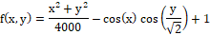
2D-Griewank関数

上式は実験で用いた評価関数である．その概形全体をfig. ，上から見た図をfig. 1に示す．Fig. 2は解の数値を色の濃度で表しており，(x1,x2,[-10 10])の範囲では17個の局所解が存在する．実験では，局所解領域を複数の局所解を持つGriewank関数を目的関数として使用した．

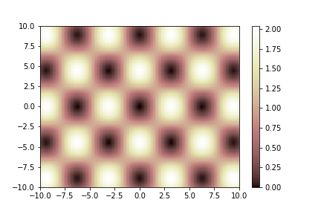

  - 評価基準
本実験において，複数の解探索の判断基準を設定するため，各局所解領域を0~1までとした．最終世代の個体の評価値が局所解領域以内であれば，探索した点として記録した．
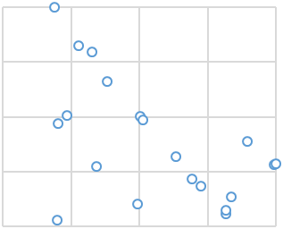
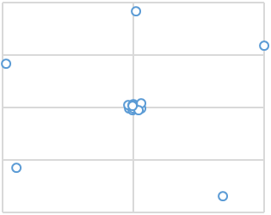
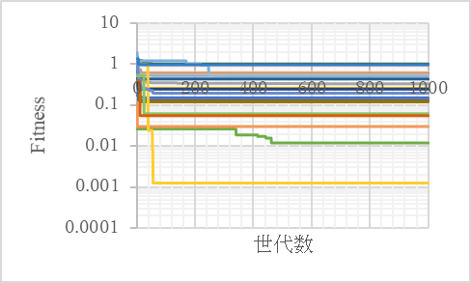
  - パラメータの設定
扱う目的関数の局所解である17個より多いn=20を個体数とし，ラウドネスを=1，周波数=1，=0，世代数をN=1000とした．パラメータは従来BAと分散型BA共に，同じ数値として設定した．
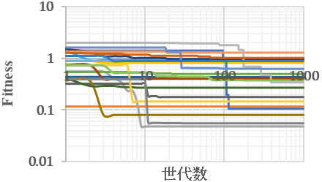

  - 実験結果
Griewank関数を目的関数として用いた従来手法と分散型BAの実験結果を以下に記す．Figは世代数N=1000の時の各個体の分布である．従来手法では，個体の多くが一つの局所解で収束し，他の局所解にも存在している．分散型BAでは複数の個体が散らばっていることが確認できるが，従来BAに比べ，すべての個体が局所解に到達していなく，個体間の距離が近い場所で留まっていることが分かった．
また各手法のアルゴリズムを10回実行し，世代数N=1000時点における評価値の平均と標準偏差をTable1に示す．Table1から，分散型BAより従来BAの方が最適解を探索する性能が高く，ばらつきが小さいことが分かった．

Table 1: 評価関数における各手法の最小値
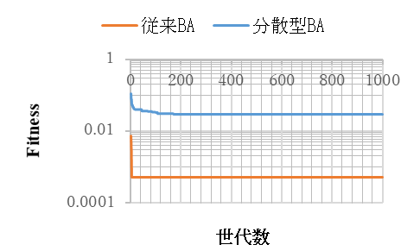
 | 平均値 | 標準偏差
従来BA | 0.000532 | 0.000851
分散型BA | 0.029676 | 0.014348

- 考察
実験結果から，従来手法より提案した分散型BAの方が，個体が複数の局所解を探索しており，一つの局所解に集中することなく散らばっていることが分かる．これは，従来BAは各個体がgbestに向かって移動していたものを，分散型BA では2個体間に距離を持たせることで一つの局所解に陥らず，複数解の探索性能が向上したと考えらえる．また新しい解の生成時，gbest付近ではなく，pbest付近に作ることで大域的かつ局所的な探索をすることが可能であった．しかし，従来手法より探索した評価値が低かったことから，個体を分散することで最適解探索としての精度が懸念される．複数解探索と最適解探索はトレードオフの関係であることがいえる．しかし，すべての個体が各々異なる局所解探索を網羅できていないため，今後の課題として個体同士が同じ局所解に留まることがないよう改善が必要である．

- 終わりに
本実験では，最適化問題において複数解探索の有効性を検証するために提案した分散型BAと従来手法とを比較した．複数の局所解を持つGriewank関数を用いて各アルゴリズムを実行し，従来BAでは最適解探索の性能が非常に高く，分散型BAは目的関数の範囲内における複数の局所解を探索することを示した．しかし，分散型BAは個体同士が同じ局所解に陥っていることがあり，今後の課題としてすべての個体が異なる局所解を探索するよう改良する必要がある．また，早い段階で探索が収束してしまったことから，ラウドネスとパルスレートの調整も考慮していくべきだと考えられる．上述した改善点を踏まえ，さらなる複数解探索性能の向上を行う予定である．

参考文献
- Eberhart, R. C., & Kennedy, J. “A New Optimizer Using Particle Swarm Theory”, Proc. Sixth International Symposium on Micro Machine and Human Science (Nagoya, Japan), IEEE Service center, Piscataway, NJ, 39-43 (1995)
- Yang, X. S. “Firefly Algorithms for Multimodal Optimization”, in: Stochastic Algorithms: Foundations and Applications, SAGA 2009, Lecture Notes in Computer Sciences, Vol. 5792, pp. 169-178 (2009)
- Yang, X. S. “A Metaheuristic Bat-Inspired Algorithm”, in: Nature Inspired Cooperative Strategies for Optimization (NISCO 2010) (Eds J.R. Gonzalez et al.), Studies in Computational Intelligence, Springer Berlin, 284, Springer, 65-74 (2010)

